Міністерство освіти і науки України

НАЦІОНАЛЬНИЙ УНІВЕРСИТЕТ «ЛЬВІВСЬКА ПОЛІТЕХНІКА»

Кафедра ЕОМ



**Звіт**

до лабораторної роботи № 2

з дисципліни: «Системного програмування частина 2»

На тему: **«**ПРОГРАМУВАННЯ СИСТЕМНИХ ЗАДАЧ З ВИКОРИСТАННЯМ API-ІНТЕРФЕЙСУ ОС WINDOWS**»**

ВАРІАНТ 25

Виконав:

ст. гр. КІ-307

Равчак В.А.

Прийняв:

Козак Н.Б.

Львів 2024

**Мета:** Ознайомитись з можливостями та набути навиків програмування в ОС Windows та засвоїти навики використання функцій АРІ ОС Windows.

**ЗАВДАННЯ:**

1. Написати програму згідно свого варіанту завдань.

2. Відкомпілювати програму під 32-х розрядну і 64-х розрядну платформи відповідно та запустити їх на виконання.

3. Запустити програму під 32-х розрядну і 64-х розрядну платформи в покроковому виконанні, вибрати вкладу Disassembly (Debug\Windows\ Disassembly), знайти в коді рядки, які відповідають за передачу параметрів і виклик API функцій.

4. Підготувати та захистити звіт. В звіті обов’язково мають бути описані параметри виклику функції.

5. Також в звіті мають бути рядки коду з вкладки Disassembly з позначенням відповідних параметрів і викликів API функцій.

**Варіанти завдань**



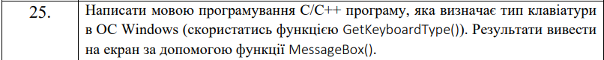

**Код програми:**

#include <windows.h>

#include <sstream>

#include <string>

std::string GetKeyboardLayoutName() {

// Отримуємо ідентифікатор поточної розкладки клавіатури

HKL layout = GetKeyboardLayout(0); // 0 означає поточний потік (поточне вікно)

// Отримуємо мовний код (низьке слово) і код розкладки (високе слово)

LANGID langId = LOWORD(layout); // Отримуємо мовний ідентифікатор

DWORD layoutId = HIWORD(layout); // Отримуємо ідентифікатор розкладки

// Отримуємо назву мови за допомогою функції GetLocaleInfo

char language[LOCALE_NAME_MAX_LENGTH];

GetLocaleInfoA(MAKELCID(langId, SORT_DEFAULT), LOCALE_SLANGUAGE, language, LOCALE_NAME_MAX_LENGTH);

// Формуємо текст результату

std::stringstream ss;

ss << "Поточна мова: " << language << "\n";

ss << "Код розкладки клавіатури: " << std::hex << layoutId;

return ss.str();

}

int main() {

std::string layoutInfo = GetKeyboardLayoutName();

// Виводимо результат через MessageBox

MessageBoxA(NULL, layoutInfo.c_str(), "Поточна розкладка клавіатури", MB_OK | MB_ICONINFORMATION);

return 0;

}

**Результат виконання програми:**

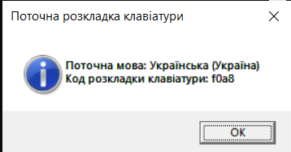

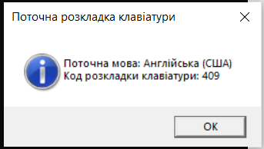

**Висновок:** виконуючи дану лабораторну роботу я ознайомився з можливостями та набув навиків програмування в ОС Windows та засвоїв навики використання функцій АРІ ОС Windows.